出國報告(出國類別：開會)

無線射頻辨識與短距通訊整合關鍵技術計畫參加國際研討會出國報告

服務機關：中山科學研究院
姓名職稱：聘用技士孫天文
派赴國家：荷蘭、西班牙
出國時間：100年9月11日至100年9月18日
報告日期：100年10月13日

國防部軍備局中山科學研究院出國報告建議事項處理表
報告名稱 | 無線射頻辨識與短距通訊整合關鍵技術計畫參加國際研討會出國報告
出國單位 | 中山科學研究院 | 出國人員級職/姓名 | 聘用技士/ 孫天文
公差地點 | 荷蘭、西班牙 | 出/返國日期 | 100.9.11/ 100.9.18
建議事項 | 1. 此次出國吸收最新的RFID、無線通訊技術之理論與實現方法，尤其可以看出微型化、環境充電、RFID與感測(sensor)技術整合之趨勢；在RFID應用上也看到了標準(通訊協定)的不足與中介軟體尚有諸多發展的空間；更可以看到RFID資安與隱私權等等的訴求及技術方法的討論。這些無疑都是為了智慧生活環境的實現而開發的技術與應用。在中科院軍民通用的科技基礎之下，多一點創新，配合經濟部技術處智慧生活相關計畫的執行，創新整合運用，為國家經濟轉型進一份心力。  2. 有關環境充電，尤其是微波(RF)能量擷取技術之開發與應用，因中科院有強大的雷達相關技術，此相關技術之衍生，也許是軍民通用重點之一。我們可以看出智慧環境(Smart Environment) 技術之開發結果，微波(RF)能量擷取技術絕對是關鍵技術之一。  3. RFID資安與隱私權的訴求及技術方法的創新，必定也是智慧環境(Smart Environment) 能否實現之重要議題，中科院可以資安相關技術，參與相關工作，推動智慧生活科技應用開放場域而努力。
處理意見 | 1.本院在軍民通用的科技基礎之下，將配合國家政策，參與經濟部技術處計畫的執行，創新整合運用，為本院轉型與經濟進步進一份心力。  2. 本院電子所將與經濟部技術處研討，將微波(RF)能量擷取技術之開發與應用相關之關鍵技術，納入科專計畫研究發展之範疇。  3. 本院電子所將於RFID技術發展與應用之相關計畫，逐步研擬RFID資安與隱私權的訴求及技術方法，配合政府推動智慧生活科技應用開放場域而努力。

國防部軍備局中山科學研究院
100年 度 出 國 報 告 審 查 表
出國單位 | 中山科學研究院 | 出國人員  級職姓名 | 聘用技士孫天文
單 位 | 審 查 意 見 |  |  | 簽 章
一級單位
計 品 會
保 防
安 全 處
企 劃 處
批 示

國外公差人員出國報告主官（管）審查意見表

本報告提供最新的RFID、無線通訊技術之理論與實現方法。執行成果亦具體說明微型化、環境充電、RFID與感測(sensor)技術整合之趨勢；現今RFID標準(通訊協定) 與介軟體的不足；還有RFID資安與隱私權的訴求及技術方法的討論等等。探討無線射頻辨識與短距通訊整合技術在國內外市場與產業發展狀況，帶動廠商發展具有市場差異化及競爭力的產品為目標，並收集最新RFID主/被動式相關技術、標準、應用及市場經驗之出國計畫目標已具體達成。
在微波(RF)能量擷取技術之開發與應用關鍵技術發展及RFID資安與隱私權的訴求及技術方法的創新之建議，本計劃將持續與經濟部合作，為推動智慧生活科技應用開放場域而努力。
出國報告審核表
出國報告名稱：無線射頻辨識與短距通訊整合關鍵技術計畫參加國際研討會出國報告
出國人姓名 |  |  |  |  | 職稱 | 服務單位
孫天文 |  |  |  |  | 聘用技士 | 中山科學研究院
出國類別 |  |  | □考察 □進修 □研究 □實習  ■其他 開會 （例如國際會議、國際比賽、業務接洽等）
出國期間：100年9月11日至 100 年9月18日 |  |  |  |  |  | 報告繳交日期：100年10月13日
計  畫  主  辦  機  關  審  核  意  見 | ■1.依限繳交出國報告  ■2.格式完整  ■3.無抄襲相關出國報告  ■4.內容充實完備  ■5.建議具參考價值  ■6.送本機關參考或研辦  ■7.送上級機關參考  □8.退回補正，原因：□不符原核定出國計畫 □以外文撰寫或僅以所蒐集外文資料為內容 □內容空洞簡略或未涵蓋規定要項 □抄襲相關出國報告之全部或部分內容 □電子檔案未依格式辦理 □未於資訊網登錄提要資料及傳送出國報告電子檔  ■9.本報告除上傳至出國報告資訊網外，將採行之公開發表：  ■辦理本機關出國報告座談會（說明會），與同仁進行知識分享。  □於本機關業務會報提出報告  ■其他 已於100年10月7日辦理說明會  ■10.其他處理意見及方式：報告內容不涉機敏，資訊可公開。
審核人 |  | 出國人員 |  | 初審（業管主管） |  |  | 機關首長或其授權人員
說明：
- 各機關可依需要自行增列審核項目內容，出國報告審核完畢本表請自行保存。
- 審核作業應儘速完成，以不影響出國人員上傳出國報告至「政府出版資料回應網公務出國報告專區」為原則。

報 告 資 料 頁
1.報告編號： |  | 2.出國類別：  開會 |  | 3.完成日期：  100年10月13日 | 4.總頁數：  23
5.報告名稱：無線射頻辨識與短距通訊整合關鍵技術計畫參加國際研討會出國報告

6.核准  文號 | 人令文號 |  | 100年9月6日-國人管理字第1000012134號  100年8月24日-國備科產字第1000012233號
6.核准  文號 | 部令文號
7.經 費 |  |  | 新台幣： 133,418 元
8.出(返)國日期 |  |  | 100年9月11日至100年9月18日
9.公 差 地 點 |  |  | 荷蘭、西班牙
10.公 差 機 構 |  |  | MetaSensing公司  IEEE RFID技術與應用國際研討會
11.附 記
行政院及所屬各機關出國報告提要
出國報告名稱：無線射頻辨識與短距通訊整合關鍵技術計畫參加國際研討會出國報告
系統識別號
頁數 23 含附件：□是■否
出國計畫主辦機關/聯絡人/電話
中山科學研究院/楊素珍/355881
出國人員姓名/服務機關/單位/職稱/電話
孫天文/中山科學研究院/電子所空電組/聘用技士/355884
出國類別：□1考察□2進修□3研究□4實習■5其他：開會
出國期間：  100年9月11日至100年9月18日  報告日期：100年10月13日 | 出國地區：  荷蘭、西班牙
分類號/目

關鍵詞：RFID、環境充電、感測

內容摘要：（二百至三百字）
本院執行經濟部「無線射頻辨識與短距通訊整合關鍵技術計畫」，為提升計畫執行成效，探討無線射頻辨識與短距通訊整合技術在國內外市場與產業發展狀況，帶動廠商發展具有市場差異化及競爭力的產品為目標，並收集最新RFID主/被動式相關技術、標準、應用及市場經驗，以利我方在產品差異化、市場整合建議與技術更新等方面能持續與世界同步前進。依據計畫目標，赴荷蘭與MetaSensing公司開會以及西班牙參加IEEE RFID技術與應用國際研討會，吸收最新的RFID、無線通訊技術之理論與實現方法，尤其可以看出微型化、環境充電、RFID與感測(sensor)技術整合之趨勢；在RFID應用上也看到了標準(通訊協定)的不足與中介軟體尚有諸多發展的空間；更可以看到RFID資安與隱私權等等的訴求及技術方法的討論。藉由會議取得最先進之產品技情及商情，有助於RFID、無線通訊之精進與市場機會創造並為計畫創新研發之參考。

目 次
- 目的………………………………………………… （8）
- 過程………………………………………………… （8）
- 心得………………………………………………… （17）
- 建議事項…………………………………………… （23）

無線射頻辨識與短距通訊整合關鍵技術計畫參加國際研討會出國報告
- 目的
本次國外公差係本院執行經濟部「無線射頻辨識與短距通訊整合關鍵技術計畫」科專計劃之第三年，為提升計畫執行成效，探討無線射頻辨識與短距通訊整合技術在國內外市場與產業發展狀況，帶動廠商發展具有市場差異化及競爭力的產品為目標，並收集最新RFID主/被動式相關技術、標準、應用及市場經驗，以利我方在產品差異化、市場整合建議與技術更新等方面能持續與世界同步前進。
基於上述需求並依據年度科專計畫目標，派員赴歐洲公差，參加IEEE RFID技術與應用國際研討會並與MetaSensing公司開會，進行技術交流，研討產業現況與發展趨勢，有助於RFID、無線通訊技術之精進與市場機會創造，藉由與會提報之發展經驗，而取得最先進之技情及商情，俾利作為計畫創新研發之參考。
- 過程
09月11日晚上搭機前往荷蘭阿姆斯特丹，夜宿飛機上。
09月12日上午抵達荷蘭阿姆斯特丹。下午準備與會資料。搭車前往MetaSensing公司。
09月13日拜訪MetaSensing公司，MetaSensing公司屬於 SSBV集團中一個公司。SSBV集團以無線通訊起家，以衛星通訊技術開發與通訊資料處理為主。其有硬體部門，軟體部門，符合衛星環規工藝技術、嵌入式系統縮裝技術，RF系統設計與開發技術。與他們合作與產學單位皆有派員進駐該公司。算是一系統整合公司。
MetaSensing公司，以高解析度雷達影像發展為主，訴求小體積、低成本、長時間操作及精細的雷達影像處理數為主。
SSBV集團CEO Mr. Pieter van Duijn及MetaSensing公司負責人Meta博士，帶領我參觀無線通訊資料處理實驗室、雷達影像處理實驗室，無線通訊產品及嵌入式系統等，並進行技術與應用交流研討。其中談到無線通訊產品及嵌入式系統縮裝技術，將一機櫃的多項裝備，縮裝成一個盒子，並能滿足不同客戶及太空等級的環規之需求，他們最為自豪。談到雷達影像處理，他們談到調校頻道能量追蹤技術（Calibration channel power tracking） 可達0.03 dB之精度；並說明載具運動補償（motion compensation） 技術是雷達影像處理之關鍵。
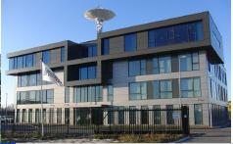
圖一、MetaSensing(in SSBV集團)公司

圖二、MetaSensing公司發展主軸

圖三、MetaSensing雷達影像處理技術

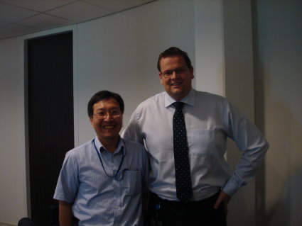
圖四、與SSBV集團CEO Mr. Pieter van Duijn 合影

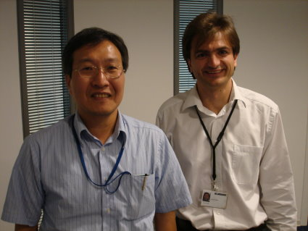
圖五、與MetaSensing公司Meta博士合影

09月14日從荷蘭阿姆斯特丹，搭機前往西班牙巴塞隆納，驅車前往IEEE RFID技術與應用國際研討會，晚間辦理註冊事宜。
09月15日參加IEEE RFID技術與應用國際研討會，行程包含(1)參加美國加州大學洛杉磯分校Yahya Rahmat-Samii博士，所主講的用藥追蹤RFID天線與平台設計（Novel Platform Tolerant and Medicine Monitoring RFID Antenna Designs），說明在該校天線實驗室開發一種胖折型雙及天線標籤(fat-folded dipole inspired tag) ，能使用於金屬物件及人體觀測。在用藥追蹤管理，RFID 可整入膠囊，微型化讀取器可設計成項鍊、皮帶等。膠囊藥品是否依照醫師指定用藥，可以此機制與手機整合記錄與觀測應用。(2)參加學生組論文、智慧環境與感測系統（Smart Environments & Sensing Systems ）、測試與量測（Test & Measurements） 論文海報展區。(3) 參加RFID定位技術論文研討會議。（4）參加RFID科技：現狀與挑戰全體研討︰會中研討RFID是否能普及的關鍵在於成本、接收靈敏度(sensitivity)現在可以達到負十幾dBm，最好能推進到-20dBm，另外資安與隱私權更是能普及的重要挑戰。(5) 參加RFID電路零組件論文研討會議。（6）參加RFID應用論文研討會。
09月16日參加IEEE RFID技術與應用國際研討會第二天行程，行程包含(1)參加德國Erlangen-Nuremberg大學 Georg Fischer教授主講，題目：被動式RFID前端非線性量測方法(Non-Linear Measurement Methods for Passive UHF RFID Frontends)，重點說明今日被動式感測節點僅操作在LF 與 HF範圍，未來操作在UHF時，電力需求僅需µW，故高效率rectifier與低耗能電路設計將被使用。微波前端為非線性與時變行為，故發展一些非線性量測方法，以探討其特性。(2)參加美國Georgia Institute of Technology Manos Tentzeris教授，發表以紙為基底的印刷技術應用於RFID與無線感測網路：整合智慧生活為技術與綠色微波電子最後一里路（Inkjet-printed RFID and Wireless Sensor Nodes: The Final Step to Bridge Cognitive Intelligence, Nanotechnology and RF?）內容說明新形式以紙為基底的印刷技術可大量生產低成本UHF (RFID) 標籤與無線感測網路節點，將可能是整合智慧生活為技術與綠色微波電子(environmentally-friendly ("green") RF electronics)的一條路。(3)參加系統佈建與中介系統(System Deployment & Middleware)、RFID應用，資安與隱私(RFID Applications, Security & Privacy)、RFID天線(Antenna for RFID) 論文海報展區。 (4)通訊協定（5）感測與物聯網 (sensors & Internet of Things) 論文研討會議 (6)性能強化與評估（Performance Enhancement & Evaluation）論文研討會議。
09月17日搭機回國，09月18日抵達國門。

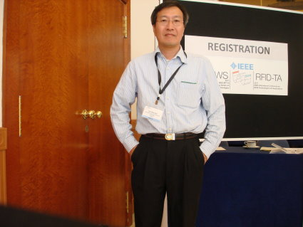
圖六、 IEEE RFID技術與應用國際研討會註冊

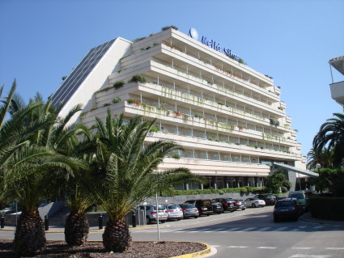
圖七、 IEEE RFID技術與應用國際研討會開會地點

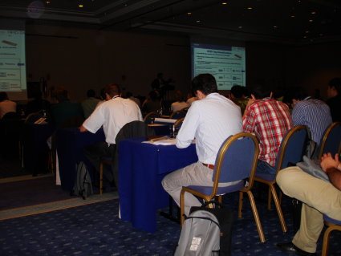
圖八、 IEEE RFID技術與應用國際研討會-論文研討會場
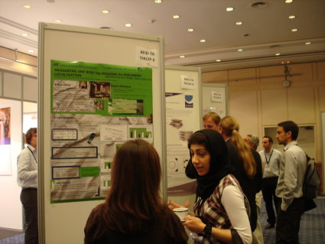
圖九、 IEEE RFID技術與應用國際研討會海報論文展區

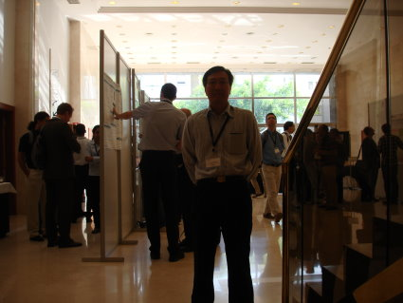
圖十、 IEEE RFID技術與應用國際研討會海報論文展區

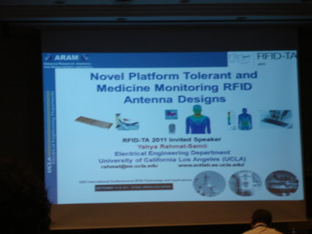
圖十一、 IEEE RFID技術與應用國際研討會-用藥追蹤RFID天線與平台設計

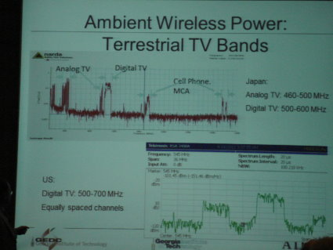
圖十二、 IEEE RFID技術與應用國際研討-被動式RFID前端非線性量測方法

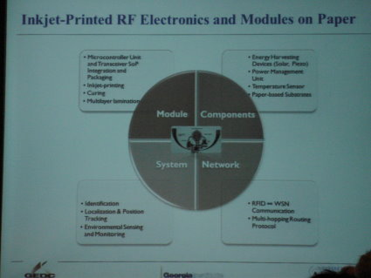
圖十三、 IEEE RFID技術與應用國際研討會-以紙為基底的印刷技術應用於RFID與無線感測網路：整合智慧生活為技術與綠色微波電子最後一里路

- 心得
此次參加IEEE RFID技術與應用國際研討會，依據出國計畫目標，蒐集最新的RFID、無線通訊領域先進技術趨勢及全球大廠之產品市場資訊，有助於RFID技術門檻降低與市場機會創造；並配合計畫發展進度，取得RFID、無線通訊架構設計技術、將可促進計劃技術開發效益。同時和與會有經驗人員面對面研討技術瓶頸克服方法，蒐集RFID、無線通訊之關鍵技術項目及應用範例，並建立相互技術交流管道，有助於後續技術諮詢與合作。就此次研討會之先進RFID、無線通訊技術產品發展現況與技術資訊，國際大廠產品之特色與專利保護範圍商情取得，執行應用技情與商情重要資訊之分類與整理，具體執行成果，綜整報告如後。
在ISO/IEC 14443 通訊協定關於繼接攻擊的弱點(Weaknesses of the ISO/IEC 14443 Protocol Regarding Relay Attacks) 論文中說明：MIFARE, Calypso, 或 electronic passport是廣泛使用的RFID系統。例如NXPs MIFARE 系統全球超過650城市使用，2010年市佔率超過75%。由於市佔率高，就成了攻擊的目標。公用程式支援RFID 通訊協定如ISO/IEC 15693/18000-3, ISO/IEC 18092, a以及文中所提ISO/IEC 14443-A. 公用程式允許通訊協定中第二層到第四層的變更以至於標籤(tag)的UID改變成為任意值。造成RFID安全的疑慮。故此資安問題，也是本計劃可參考著力之地方。
在全體延遲編碼方式之非晶片RFID(Chipless RFID Based on Group Delay Encoding) 論文中說明：利用C-sections 形式偶合兩串接的傳輸線在任意兩端，此標籤在兩特定頻率產生兩組不同延遲，此新方法在實驗與模擬接獲得證實。此論文得到學生組最佳論文獎。此介於條碼(Bar Code)與Chip RFID之間之新技術方法，可能會影起新一波技術創新，值得本計劃重視。
圖十四、全體延遲編碼方式之非晶片RFID

在RFID網路上開發商業事件(Generating Business Events in an RFID Network) 論文中說明：EPCglobal 已經針對大規模互動式RFID佈建的開發提出中介系統標準(middleware standards)，諸如電子產品碼應用層事件(Electronic Product Code Application Level Events (EPC-ALE)) 以及資訊分享標準(Information Sharing (EPCIS)standards)，然而由資訊分享標準所衍生出商業事件或由電子產品碼應用層事件所開發之低階碼串流(tag treams)，兩者間仍欠缺一些映照中介模組(middleware modules)。此論文提出一自動產生中介模組產生器，搭起中間的橋樑。此技術標準及中介模組產生器的技術方法，可加速與RFID網路上商業開發速度及維護成本，值得本計劃重視。

圖十五、 RFID網路上開發商業事件

GEN2 通訊協定中資安開發(SECURITY IMPLEMENTATION WITHIN GEN2 PROTOCOL) 論文中說明：在ISO 18000-6C 通訊協定 (GEN2通訊協定)，標籤資料很容易由惡意的讀取器讀取，此論文提出通訊協定使用一些像是Hummingbird (HB), PRESENT and Extended Tiny Encryption Algorithm (XTEA)加密技巧開發在Xilinx FPGA裝置上，達到安全編碼及互相認證之機制。此資安編碼及互相認證之方法，也是本計劃可參考著力之地方。
在金屬材質上鑲嵌被動UHF RFID長距天線方法(Long Range Metal Mountable Tag Antenna for Passive UHF RFID Systems)：此論文提出設計步驟及驗證方法。雛型標籤鑲嵌在金屬材質上在 915MHz最遠讀取距離可達25公尺。此論文得到最佳論文獎第二名。此方法提出RFID天線阻抗匹配設計步驟及驗證方法，提供一種標準程序，可供本計劃參考。
在一個-11.4dBm靈敏度滿足EPC多頻被動RFID標籤(A fully EPC compatible Multi frequency Passive RFID Tag with -11.4 dBm Sensitivity)：此論文提出一天線設計方法能同時操作於HF and the UHF 頻率，並可輕易整合應用於市售RFID系統。此論文得到最佳論文獎第三名。此論文提出適合多頻RFID天線設計步驟及驗證方法，又能夠有-11.4dBm靈敏度，可供本計劃參考。
圖十六、-11.4dBm靈敏度滿足EPC多頻被動RFID標籤

在數位電視頻道微波微能能源採集電路架構與性能分析(DTV Band Micropower RF Energy-Harvesting Circuit Architecture and Performance Analysis)：此論文設計一rectifying antenna (rectenna)，在550MHz，-40dBm 輸入，轉換效率0.4%；-20dBm 輸入，轉換效率18.2% ；一個 DCDCboost 轉換電路至少11.3%。此設計得到最佳論文獎。此論文提出微波能源採集電路架構與性能分析，此技術項目是智慧環境能源來源之重要技術項目，非常值得本計劃參考，此關鍵技術，建議經濟部要納為重點項目之一。

圖十七、數位電視頻道微波微能能源採集電路架構

在物聯網靈巧架構(Flexible and Agile Architecture for Internet of Things Gadgets) 論文中說明：此論文研究人與物互動之關係，並提出依系統架構能建構物聯網。全世界都認為物聯網是智慧環境重要之課題，產官學界無不大展全力發展相關技術。此論文架構研究，值得本計畫借鏡。
圖十八、物聯網靈巧架構

在基於RFID零售業庫存管理應用之感測網路(A Sensor Network Based On RFID Inventory for Retail Application) 論文中說明：此論文說明大部分零售業庫存管理皆著重於進出貨管理。此論文提出一新方法，結合感測網路技術，即時偵測及定位物品，達到物品ID、時間及位置三維資訊的有效範例。此論文架構包含RFID與無線感測網路之結合，值得本計畫借鏡。
圖十九、基於RFID零售業庫存管理應用之感測網路(

一種基於RFID ISO15693介面之可拋棄式被動溫度感測裝置(A Disposable Passive Temperature Sensor with RFID ISO15693 Interface) 論文中說明：此論文著重於天線設計，開發出微小(45mm in diameter and 3.5mm in thickness) 可拋棄式被動溫度感測裝置。此新架構天線設計之方法，值得本計畫深入研究。
整合RFID、視覺與手勢辨識技術之智能環境(Merging RFID, visual and gesture recognition technologies to generate and manage smart environments)論文中說明：此論文說明互動、協同式多領域異質網路整合技術，可即時對人事時地物即時掌控、管理及應變，達到智能環境之需求。此異質網路整合技術，也是本計畫值得學習的地方。
綜上所述，經與會技情與商情重要資訊之分類與整理，可協助計畫產品功能設計與性能精進，促進國內產業開發之重要策略研究之參考，亦將有利於本計畫之產業目標達成，進而開發相關技術與實質應用系統，帶動國內產業切入國際市場之機會。同時也可參照國際發展趨勢與應用範例，正確建立系統規格與確定之產品功能，對計劃執行可收事半功倍之效益。
- 建議事項
1. 此次出國吸收最新的RFID、無線通訊技術之理論與實現方法，尤其可以看出微型化、環境充電、RFID與感測(sensor)技術整合之趨勢；在RFID應用上也看到了標準(通訊協定)的不足與中介軟體尚有諸多發展的空間；更可以看到RFID資安與隱私權等等的訴求及技術方法的討論。這些無疑都是為了智慧生活環境的實現而開發的技術與應用。在中科院軍民通用的科技基礎之下，多一點創新，配合經濟部技術處智慧生活相關計畫的執行，創新整合運用，為國家經濟轉型進一份心力。
2. 有關環境充電，尤其是微波(RF)能量擷取技術之開發與應用，因中科院有強大的雷達相關技術，此相關技術之衍生，也許是軍民通用重點之一。我們可以看出智慧環境(Smart Environment) 技術之開發結果，微波(RF)能量擷取技術絕對是關鍵技術之一。
3. RFID資安與隱私權的訴求及技術方法的創新，必定也是智慧環境(Smart Environment) 能否實現之重要議題，中科院可以資安相關技術，參與相關工作，推動智慧生活科技應用開放場域而努力。

